Załącznik nr 17

do ogłoszenia otwartego konkursu ofert

na realizację zadań w 2019 r.

(druki do zadania 2.2.: Rozwój kultury fizycznej)

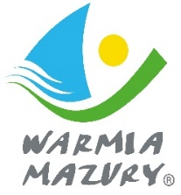
Zad. 2.2 zał. 1 A
Wykaz dyscyplin podlegających dofinansowaniu w kategorii wiekowej Młodzik
wraz z zasadami dofinansowania udziału reprezentantów województwa w rywalizacji sportowej
w 2019 r.

A. Międzywojewódzkie Mistrzostwa Młodzików/Mistrzostwa Polski Młodzików – MMM/MPM

L.p. | Dyscyplina | Poziom rozgrywek / rodzaj dofinansowania |  | Poziom rozgrywek / rodzaj dofinansowania |  | Uwagi
 |  | MMM |  | MPM
1. | Np. baseball | Np. Finał makroregionalny | Np. przejazd | Np. Finał makroregionalny | Np. przejazd
2. | Np. gimnastyka sportowa K
3. | Np. piłka siatkowa plażowa K
4. | Np. piłka siatkowa plażowa M
5.
6.

